Министерство образования и науки Российской Федерации
Управления образования и науки Ленинградской области

Образовательная организация Муниципальное бюджетное образовательное учреждение «Средняя общеобразовательная школа №8 г. Выборга».

  - Областной этап Всероссийского конкурса исследовательских краеведческих работ «Моя малая Родина»

Номинация:
«Природа и этнос»

Тема работы: «История родных поселений. Посёлок Андреевское сквозь времена и события».

Подготовил: Смирнов Матвей Сергеевич
Обучающийся 8 «В» класса Муниципального бюджетного образовательного учреждения «Средняя общеобразовательная школа №8 г. Выборга».
Адрес образовательного учреждения: 188801 Ленинградская область,
г. Выборг Ленинградское шоссе 45 «А»
Домашний адрес: 188801 Ленинградская область,
г. Выборг Ленинградское шоссе 45 кв. 92
Контактный телефон: +795222090081
e-mail: Dimamal-80@mail.ru

Руководитель: Малиновцева Юлия Сергеевна
Учитель географии Муниципального бюджетного образовательного учреждения «Средняя общеобразовательная школа №8 г. Выборга».
Адрес образовательного учреждения: 188801 Ленинградская область,
г. Выборг Ленинградское шоссе 45 «А»
Контактный телефон: +795222090081
e-mail: Dimamal-80@mail.ru
Содержание

ВВЕДЕНИЕ……………………………………………………………………………………... 3

1. ОСНОВНАЯ ЧАСТЬ………………………………………………………………………… 5

1.1. Бывшая финская деревня, бывший советский посёлок………………...…….…..5
1.2. Немного из истории моей семьи …………………………………………………..6

2. ИССЛЕДОВАТЕЛЬСКАЯ ЧАСТЬ …………………………………………..………….…. 8
2.1. Опрос…………………………………………………………………………….…. 8
2.2. Разговор с переселенцами……………………………………………………….… 9
2.3. Работа с информационными и литературными источниками……………….….. 9
2.3.1. Лавола (Lavola, Андреевское) в довоенные годы.................................. 12
2.3.2. Лавола (Lavola, Андреевское) в послевоенные годы……………….....14
2.3.3. Есть ли у Андреевской ГЭС будущее?..............………………………. 16
2.3.4. Адаптация переселенцев Карельского перешейка……........................ 17
2.3.5. Помощь и участие государства………………………………………....18
2.3.6. Культурная жизнь советских переселенцев……………………………19
2.4. Финские клады……………………………………………………………………..20

ЗАКЛЮЧЕНИЕ………………………………………………………………………………... 22

Список использованной литературы………………………………………………………… 24

Приложения……………………………………………………………………………………. 25

ВВЕДЕНИЕ

Актуальность
Мы часто живём так, будто кроме сегодняшнего дня ничего и не было. И историей своей земли, своего края мы почти не интересуемся. Мы с трудом умеем сохранять и хранить. А ведь без прошлого - нет настоящего, а без настоящего - будущего. Прошлое - это наше богатство. Именно оно показывает нам КТО МЫ ТАКИЕ, ОТКУДА МЫ ВЗЯЛИСЬ.

Гипотеза
Данные, представляемые мной о посёлке Андреевское нежилое и об Андреевской ГЭС малоизвестны. Следовательно, они будут интересны жителям соседних посёлков. Я предполагаю, что у многих (особенно у подрастающего поколения) появится интерес к изучению истории своего края.

Цель работы
- познакомиться с историей моей малой Родины
- рассказать о посёлке Андреевское нежилое, история которого тесно связана с историей моей семьи
- найти неизвестные факты об этом посёлке
- рассказать об Андреевской ГЭС, о её прошлом, настоящем и будущем
- узнать об адаптации переселенцев Карельского перешейка
- провести просветительско-агитационную беседу по истории данного края
- привлечь внимание подрастающего поколения к истории родной земли

Задачи
- исследовать историю развития посёлка Андреевское нежилое
- исследовать историю строительства и эксплуатации ГЭС
- провести опрос жителей соседних посёлков (Великое и Кондратьево)
- изучить литературные и информационные источники о посёлке и ГЭС
- изучить архивные материалы
- провести сравнительный анализ
- систематизировать собранный материал

Методы
- сопоставительный, сравнительно-исторический, историко-хронологический, теоретический
- работа с литературными и информационными источниками
- анализ и синтез

Объект
История родных поселений.

Предмет
Посёлок Андреевское нежилое, Андреевская ГЭС.

- ОСНОВНАЯ ЧАСТЬ

  - БЫВШАЯ ФИНСКАЯ ДЕРЕВНЯ,
БЫВШИЙ СОВЕТСКИЙ ПОСЁЛОК
Посёлок Андреевское – бывшая финская деревня, сейчас – это нежилой посёлок в Выборгском районе Ленинградской области (Приложение 1).
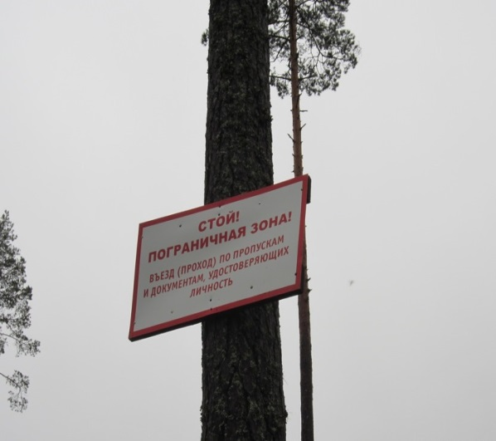
Андреевское не сразу найдёшь на карте Карельского перешейка (Приложение 2). Этот населённый пункт затерялся в стороне от больших дорог, в тридцати километрах западнее Выборга.
Стой! Пограничная зона! Въезд (проход) по пропускам и документам, удостоверяющим личность.
Добраться туда можно, но не на любом транспорте и не без помощи навигатора. К тому же это закрытая приграничная территория, где без специального разрешения находиться запрещено (Приложение 3).
Все, что осталось сейчас от Андреевского - это разрушенные, заросшие мхом и кустарником фундаменты домов и развалины Андреевской ГЭС. Природа упорно старается скрыть их от глаз современников остатки посёлка, и у неё это неплохо получается.
Что же произошло? Почему это удивительное по красоте место покинули сначала финское, а потом и советское население?

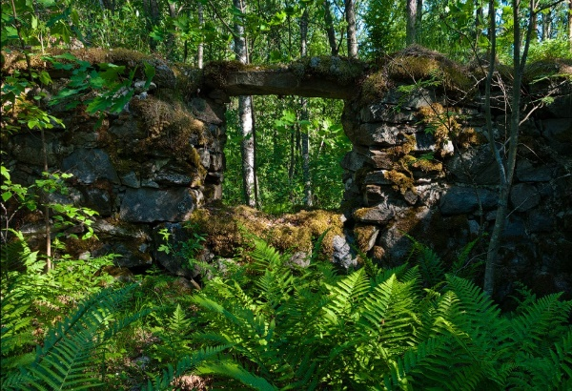
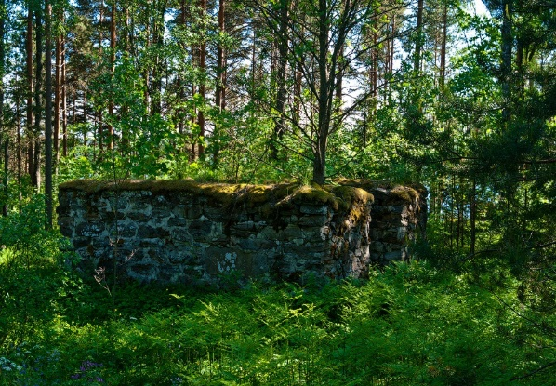
Природа упорно старается скрыть от глаз современников остатки посёлка Андреевское, и у неё это неплохо получается.
1.2. НЕМНОГО ИЗ ИСТОРИИ МОЕЙ СЕМЬИ
После Второй Мировой Войны большая часть Карельского перешейка отошла нам, финнов “выселили”. Четыреста тысяч человек были вынуждены покинуть свои родные места.
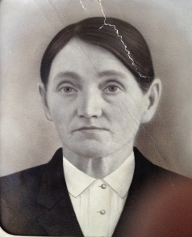
Для освоения освободившихся земель сюда переселили семьи с разных уголков страны. Советские люди, спасаясь от голода и послевоенной разрухи, занимали освободившуюся территорию, привыкали к ней, старались сделать своей родиной.
Погодина
Анна Трофимовна
(21.09.1900 – 08.03.1974)
Именно такими вынужденными переселенцами и оказалась семья Погодиных (мои прапрабабушка и прапрадедушка).
Фёдор Павлович и Анна Трофимовна Погодины, взяв четверых детей (Людмилу, Павла, Валентину и Антонину), в 1948 году переехали из города Починок (Череповецкого района Вологодской области) в Ленинградскую область.
Вот так одна из ветвей моего генеалогического древа (ветвь, идущая из Вологодской области) “начала цвести” здесь, на Карельском перешейке (Приложение 5).
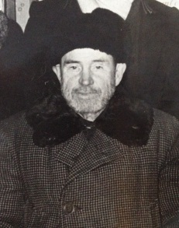
Поселились Погодины в одном из домов на бывшем финском хуторе (теперь это посёлок Андреевское нежилое), совсем рядом с финской границей.
Погодин
Фёдор Павлович
(02.06.1899 – 03.05.1963)
Но в 1953 году всем пришлось ещё раз переселиться – дальше от границы. Переселили всех в приказном порядке. Строить новые дома переселенцам было не из чего и не на что, поэтому было разрешено разобрать финские дома и перевезти их на новые места.
Селились кто где: в Кондратьево, в Великом, в Чулково, в Балтийце.
Погодины выбрали участок рядом с колодцем в посёлке Великое, на берегу озера Великое.
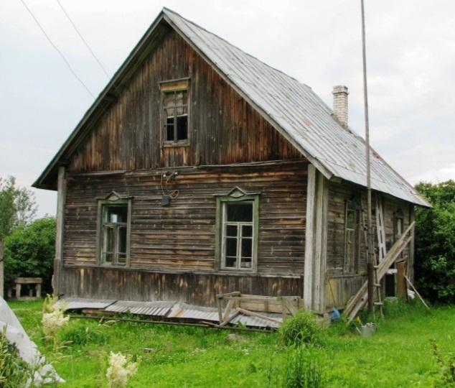
Колодец, кстати, до сих пор существует. И до сих пор из него берут воду. Только кольца поменяли, а вода по-прежнему чистая и пригодная для питья.
Посёлок Великое.
Дом Погодиных (дом с финского хутора,
разобранный в Андреевском и собранный в посёлке Великое).
И старый финский дом, который разобрали, а потом собрали – тоже стоит. В нём родились внуки Погодиных - моя бабушка (бабушка Галя, Смирнова Галина Дмитриевна), её сестра (Татьяна) и два брата (Александр и Сергей).

Конечно, теперь, когда у всех есть свои квартиры, дом Погодиных – просто дачный дом. Мы живём в нём летом.
К нам съезжается вся родня.

- ИССЛЕДОВАТЕЛЬСКАЯ ЧАСТЬ

  - ОПРОС
Исследовательскую часть своей работы я начал ещё в позапрошлом году. Летом 2016 года для учебно-исследовательской работы “История родных поселений. Великое и Кондратьево сквозь времена и события” я проводил опрос жителей посёлков Великое и Кондратьево.
Респондентами были 20 человек: по 10 человек из каждого посёлка. Возраст опрашиваемых: от 20 до 60 лет. Выбор опрашиваемых – случайный (кого встретили, того и спросили).
Помимо вопросов о посёлках Великое и Кондратьево (об их истории, смене названия, о первых переселенцах), я спрашивал о посёлке Андреевское и об Андреевской ГЭС. Вот эти вопросы:
- Знаете ли вы, что посёлок Андреевское - это бывшая финская деревня?
- Знаете ли вы - в честь кого назван посёлок Андреевское?
- Знаете ли вы финское название этого посёлка?
- Почему Андреевское теперь нежилое?
- Знаете ли вы, что в посёлке Андреевское до войны работала гидроэлектростанция?
- Почему ГЭС перестала работать?
Результаты не порадовали (Приложение 6, 7). Если про Великое и Кондратьево жители отвечали уверенно, то в ответах про Андреевское они будто предполагали. Например, на первый вопрос большинство начали размышлять: "Ну, раз здесь всё принадлежало финнам, то и Андреевское скорее всего тоже". А на второй вопрос многие пытались угадать: "Наверно в честь какого-нибудь военного, лётчика или пограничника, по фамилии Андреев". А про Андреевскую ГЭС некоторые узнали только потому, что ходят в те места за грибами и за ягодами (увидели развалины электростанции – и поинтересовались - что это).
Почему же эти вопросы не вошли в прошлогоднюю работу? Во-первых, об Андреевском и ГЭС изначально было мало сведений. И это очень затруднило поиски дополнительной информации. А во-вторых, в том, что мне удавалось найти – было больше вопросов, чем ответов. Например, разные источники давали разные данные о дате строительства электростанции. Одни – начало 1900-х годов, другие – 1930 год. Т.е. разница в 30 лет! Вот ещё пример: данные о названии реки, где построили ГЭС – тоже разнились. Где-то было написано – река Тукалусйоки, а где-то – Вилайоки. И тому подобное. Поэтому я решил сначала докопаться до истины.

  - РАЗГОВОР С ПЕРЕСЕЛЕНЦАМИ
Мне очень повезло – в ходе опроса я узнал, что в посёлке Великое живут Нина Ивановна и Николай Иванович Копичевы, брат с сестрой. Их семья приехала осваивать эту территорию (кстати, тоже из Вологодской области) одними из первых. Победу 1945 года они встречали уже здесь. Я поговорил с ними.
Николай Иванович рассказал, как переезжали на Карельский перешеек: "Помню, как мы собирались. Взяли необходимые документы: переселенческий билет, справки о медицинском осмотре. Много вещей брать с собой не разрешили, только вещи для личного пользования. А вот имеющийся инструмент – сказали взять обязательно, папа взял топор и пилу. На станции нас погрузили в эшелон. Сколько вагонов было – не помню, но были вагоны и с людьми, и со скотом, и с хозяйственным инвентарём. И вагон – изолятор был. Нас всех пересчитали. И скот тоже. Начальник эшелона всё записал. Эшелон сопровождали врач и ветеринар. Кормили в пути. Помню – хлеб давали, конфеты детям, мужикам - махорку. И читали. Кто-то громко, на весь вагон читал газету. А когда добрались до Выборга – нас уже ждали машины, на них нас и доставили в Лаволу."

  - РАБОТА С ИНФОРМАЦИОННЫМИ
И ЛИТЕРАТУРНЫМИ ИСТОЧНИКАМИ
Когда я обратился к информационным и литературным источникам, меня ждало большое разочарование. Оказывается, в книгах об истории бывших финских деревень (которых написано очень мало, всего одна-две) о посёлке Андреевское и об Андреевской ГЭС лишь упоминается. В газетных статьях то же самое, а найденная в интернете информация в основном на финском языке.
"Выборгский календарь" Михаила Костоломова, который дал столько интересных сведений про посёлки Великое и Кондратьево, здесь, к сожалению, тоже ничем не помог.
Я попросил маму помочь мне.
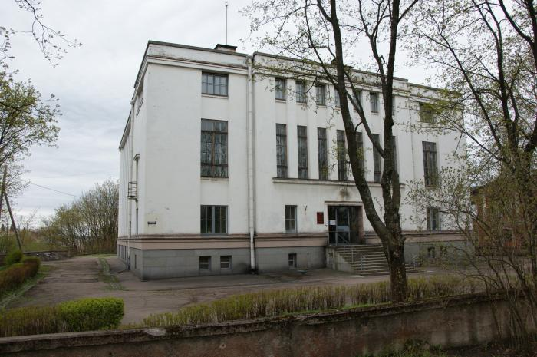
Книгу “Карельский перешеек. Земля неизведанная. Сяккиярви”, которую мы заказали у автора ещё в прошлом году, приобрести так и не удалось. В свободной продаже и в интернет-магазинах книги не было, все тиражи раскуплены, переиздаваться книга не будет, из интернета электронный вид книги не скачать. И тогда мы кинули клич – по родным, знакомым, друзьям и через социальные сети. И нам повезло. У одной жительницы посёлка Кондратьево была эта часть из серии книг про Карельский перешеек. Она дала нам её почитать книгу. А ещё она показала диск (и разрешила скопировать его) с книгой Säkkijärvi kuvamuistoina (“Сяккиярви. Уступленная территория”). Замечательная книга (Приложение 8) об истории волости Сяккиярви, толстая, на финском языке, постранично отсканированная, с огромным количеством старых фотографий.
Ленинградский Областной Государственный Архив в городе Выборге (ГКУ ЛОГАВ)
Текст этой книги (а также найденную в интернете информацию с финских сайтов) мы переводили через Google-переводчик.
А ещё мы обратились в ГКУ ЛОГАВ (Ленинградский Областной Государственный Архив в городе Выборге). На сайте архива нашли нужную нам информацию и подали требования. К сожалению, на два требования получили отказ, потому что существуют ограничения на доступ к архивным документам, содержащим сведения о персональных данных на срок 75 лет.
В архив ходила мама (я тоже хотел, но сотрудники архива сказали, что лучше без детей). В заказанных нами делах было очень много интересной и нужной информации. Некоторые документы нам отсканировали. Один документ, “Решение губернатора о постройке гидроэлектростанции в деревне Лавола Сяккиярвской волости, 18.04.1901” (Приложение 9), оказался на шведском языке – и нам понадобились услуги переводчика.

Мама рассказала, что в читальном зале за соседним столом просматривали документы 2 финки, русскоговорящие. Они искали сведения о своих родных, вынужденно покинувших когда-то давно Карельский перешеек.

Всю собранную информацию мы проанализировали, обработали и систематизировали. Вот что у нас получилось.
Приступаю к повествованию.

    - Лавола (Lavola, Андреевское) в довоенные годы
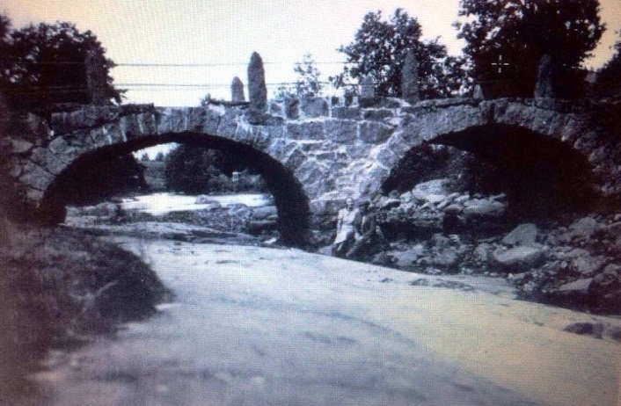
Деревня Лавола (Lavola) находилась в 11 км от церкви и 15 км от устья Вилайоки. Это окраина Сяккиярвской волости (Приложение 10), традиционная карельская “глубинка”.
Арочный мост в Лавола.
1898 год.
Инженер - Виктор Энглунд.
Главными промыслами жителей этой деревни, как и соседних деревень, были земледелие и скотоводство. Важную роль в хозяйстве играл лес.
Жители Лаволы и окрестностей любили собираться на холме, под которым находился старый арочный мост (Приложение 11). Пожилые обсуждали здесь свои дела, молодые парни заигрывали с девушками. Тут же, как правило, проходили учения добровольной пожарной команды, которые были своеобразным представлением для всех окружающих.
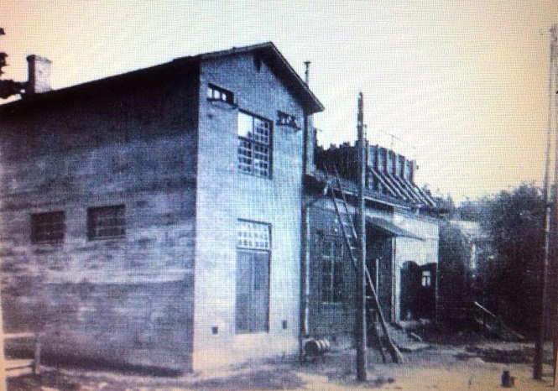
Жизнь Лаволы стала радикально меняться с наступлением XX века – века электричества.
Здание электростанции построено
на пороге Лаволанкоски.
Водовод длиной 200 метров.
В здании были установлены две турбины суммарной мощностью 900 кВт.
Была проложена ЛЭП до Выборга (находящегося в 33 км) с рабочим напряжением 15 кВт.
Выборг остро нуждался в этом новом источнике энергии. Возник вопрос о стро-ительстве гидроэлектростанции (Прило-жение 9).
В начале 1900 года группа инженеров нашла подходящую место – мельницу Хейкки Лавонена.
Мельницу выкупила выборгская фирма “Paul wahl & Co”, основанная выборгским предпринимателем Паулем Валем. Электростанцию построили прямо на пороге Лаволанкоски (с перепадом высот 13 метров).
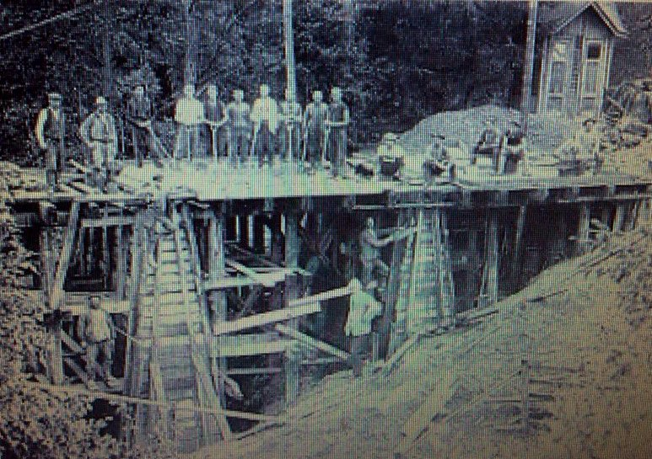
Электростанция начала работу уже осенью 1900 года и стала первой ГЭС, созданной силами только финской промышленности.
ГЭС.
Установка новых бетонных колонн.
1920 год.
Следует отметить, что именно ГЭС в Лавола стала первой электростанцией, давшей ток в Выборг весной 1940 года вскоре после занятия его войсками Красной Армии.
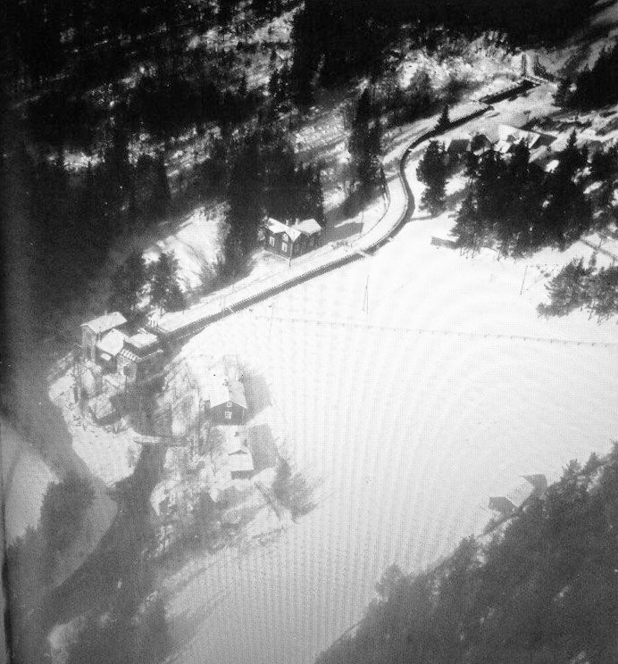
ГЭС в Лавола - малая деривационная гидроэлектростанция. Постоянство расхода воды обеспечивалось громадным резервуаром озера Пу-калусъярви.
Пороги Лавола.
Каскад сооружений ГЭС.
1929 год.

Увы, в дальнейшем станции была уготована незавидная судьба.
В 1941 году части отступающей Красной Армии взорвали здание ГЭС. Разрушения были столь значительными, что финны даже не пытались её восстановить (Приложение 12).

    - Лавола (Lavola, Андреевское) в послевоенные годы
Новые хозяева Карельского перешейка, советские переселенцы, активно включились в строительство новой жизни.
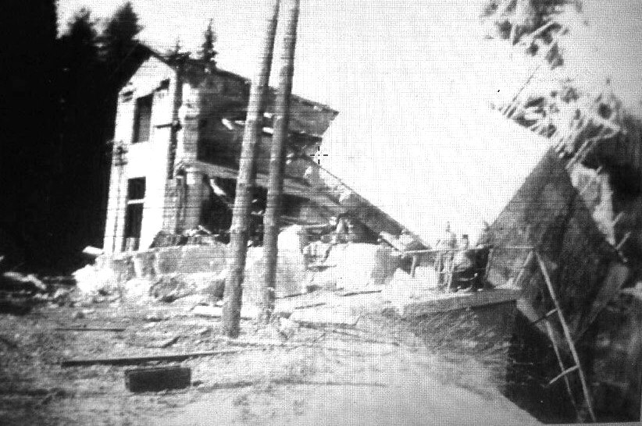
Никого из прежних хозяев они не застали. Но все постройки (и жилые, и хозяйственные) не были разрушены. Дома – на фундаментах, добротные. Вот только располагались они – не как у нас принято (фасадом к дороге или вдоль дороги), не единообразно, а совершенно произвольно. А ещё на значительном удалении друг от друга (около 30 м).
Разрушенное здание электростанции в Лавола.
1941 год.

Во многих домах были оставлены мебель, посуда, одежда. Остались сараи с инструментом и садовым инвентарём, огороды с посадками, погреба с запасами. Чисто, убрано всё.
Погодины приехали на Карельский перешеек осенью 1948 года. Лавола уже была переименована в Андреевское (Приложение 13), был создан колхоз "Пограничник", работала начальная школа (всего 4 класса, классы с 1 по 4), библиотека, медицинский пункт (где были фельдшер и санитарка), местный клуб.
Но финны, оставившие свои дома в спешке, начали нарушать границу – приходили взять то, что успели закопать и спрятать. Никто же из них не верил, что уходит из родного дома навсегда! Были уверены, что вернутся. Поэтому они брали с собой только самое необходимое, бросая всё, что мешало мобильному передвижению. Что-то прятали: кухонную утварь (фарфор, серебряные столовые приборы) закапывали в землю, самовары и швейные машинки кидали в колодцы.
Советских переселенцев не покидал страх, они боялись мести и расправы. И чтобы как-то обезопасить себя, каждую ночь вставали в оцепление (кто с вилами, кто – с топором) – охраняли границу. В 1953 году власти в приказном порядке переселили жителей Андреевского дальше от границы.
О ГЭС вспомнили только летом 1950 года, когда студенты ряда институтов Ленинграда выехали на восстановление разрушенных в годы войны объектов энергетики.
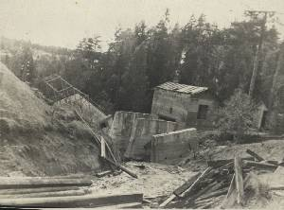
Здание станции во время войны было взорвано, лежало в руинах. Брёвна, образующие стены канала, сгнили и требовали замены. Швы каменной части канала разошлись и нуждались в укреплении.
Карельский перешеек.
Андреевская ГЭС перед началом восстановительных работ.
1950 год.
Студенты строительных отрядов разбирали завалы, выполняли земляные работы, бетонировали, столярничали.
Электричества не было, не было и механизации, все делалось вручную. Основными инструментами были – лопата, лом, носилки.
Электростанцию восстановили. Но, увы, трудовые подвиги студентов оказались напрасными. Через несколько лет малая гидроэнергетика была призвана бесперспективной и ГЭС была выведена из эксплуатации. Выборгский район получил возможность получать электроэнергию от общей сети.

Бесперспективным был признан и посёлок Андреевское.

    - Есть ли у Андреевской ГЭС будущее?
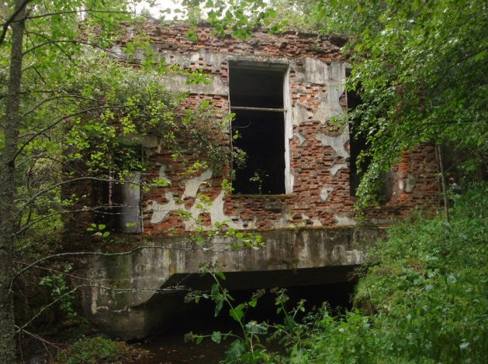
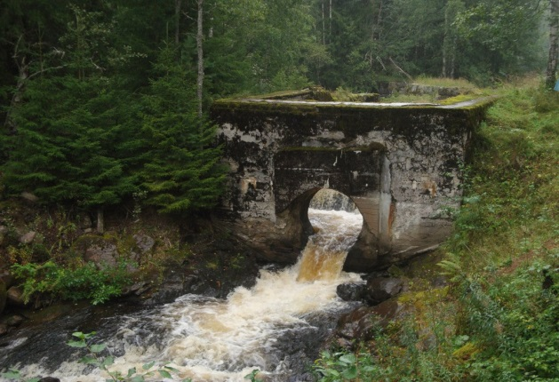
В последние годы в России растет интерес к строительству малых гидроэлектростанций. Энергия малых рек и даже ручьев - это один из наиболее экономичных и экологически безопасных источников получения электроэнергии.
Андреевская ГЭС. Наши дни.
Кроме того, малые ГЭС имеют ряд преимуществ перед крупными. Например: короткий срок подготовки и осуществления строительства, отсутствие необходимости держать на станциях персонал (а некоторые МГЭС могут работать в полностью автоматическом режиме), относительно недорогая замена оборудования, более длительный срок службы станции и т. д.
На территории Ленобласти из 42 малых ГЭС действуют всего две (Лужская ГЭС-2 и Ивановская ГЭС). 21 ГЭС можно восстановить, хотя это потребует значительных денег. А еще 16 вообще разрушены, там уже нечего восстанавливать.
Андреевская ГЭС относится к восстанавливаемым малым ГЭС. В 2000-х годах по ней были проведены проектно-изыскательские работы и разработана рабочая документация. ГЭС, расположенная рядом с российско-финской границей, могла бы обеспечивать дешевой энергией близлежащие российские и финские поселки. Финансирование восстановления ГЭС планировалось за счёт средств финских инвесторов. Срок окупаемости 6-8 лет.

К сожалению, на сегодняшний день восстановительные работы так и не начались.

    - Адаптация переселенцев Карельского перешейка
Процессы привыкания и вживания переселенцев в новую среду протекали напряжённо. Ведь переселенцев, кроме собственно факта переселения в «новые районы», ничего не объединяло. Им, людям с разными жизненными ценностями, разным уровнем образования и культуры пришлось выстраивать отношения друг с другом, пришлось приспосабливаться жить вместе в абсолютно новых условиях. Непривычные природно-климатические условия, хуторская система ведения хозяйства (когда одна усадьбы находятся далеко друг от друга), длительное отсутствие медицинской помощи, потеря своих корней – было непросто, но они старались, как могли! Они «создавали» свое, общее, прошлое.
Не все переселенцы смогли адаптироваться на новом месте. Некоторые чувствовали себя здесь некомфортно, не желали работать, негативно относились к требованиям местных властей, протестовали против всего, что окружало. Поэтому часть переселившегося населения пытались вернуться на родину. Но к таким “отходникам” (или “отщепенцам”) принимались жёсткие меры. На общих собраниях колхозников им выносились общественные приговоры. Или вообще выселяли из колхозов Карельского перешейка в другие местности на длительные сроки (до 8-10 лет).
И переселенцев можно понять! Помимо того, что они попали в совершенно непривычные для себя условия, перед ними государством были поставлены конкретные задачи: восстановить в короткие сроки разрушенную войнами территорию, освоить и начать использовать её природные ресурсы, и - в зависимости от районов вселения - развить сельское хозяйство, молочно-животноводческое направление, поднять тяжелую промышленность, восстановить целлюлозно-бумажную, лесную, рыбную промышленности, промышленность строительных материалов.

    - Помощь и участие государства
Согласно действовавшему в 1940-1950-е годы законодательству, каждая семья переселенцев в местах вселения должна была наделяться бесплатным домом с надворными постройками. Но это не всегда было так. Были случаи, когда семьи с малолетними детьми зимой вселялись в неотапливаемые дома. И были случаи, когда жильё не предоставили вовсе.
Проезд к новому месту жительства и провоз имущества был бесплатный. Но… транспортировка не всегда была хорошо организована: скопление большого количества народа в вагонах, антисанитария, плохое питание и, как следствие, вспышки заболеваний в пути следования.
Государство предприняло ряд мер, чтобы облегчить приживаемость переселенцев: первое время снабжало необходимыми продуктами и промышленными товарами (керосином, спичками, нитками), взяло на себя расходы, связанные с подготовкой земель к освоению (осушение, орошение), предоставляло возможность приобрести домашний скот, решало возникающие хозяйственные проблемы (снабжало семенами и сельскохозяйственной техникой).
Кроме того, предоставлялись льготы (например, освобождение от сельскохозяйственного налога на несколько лет) и денежные ссуды.

    - Культурная жизнь советских переселенцев на Карельском перешейке
Материальное положение советских людей в этот период было тяжелейшим. Главной была физическая работа, а создание духовных ценностей отодвигалась на неопределённое время. Но всё равно люди, как могли, старались преодолеть тяготы адаптации.
Культура, хоть и медленно, но входила в послевоенную жизнь переселенцев. И начиналось всё с клубов. Здесь устраивали избы-читальни, работали кружки по интересам, проводились смотры художественной самодеятельности (в которых охотно принимала участие молодёжь), крутили кинофильмы с известными актёрами (“Подвиг разведчика”, “Тимур и его команда”).
Большую популярность имели агитбригады, которые ездили по колхозам. Программа концертов была обширной (выступление докладчика на политическую тему, выступление гармониста, пение, художественное чтение, заканчивалось всё танцами).
Помимо культурно-просветительных мероприятий, власти организовывали рейды проверок чистоты жилья, точек общественного питания, школ, больниц, магазинов (в протоколах проверок можно встретить такие нарушения: обвесы, обсчёты, холодно в помещении, нет дров, нет санитарной книжки, нет вывески на магазине, у продавцов неряшливый вид, ярлыков цен нет).
К праздникам (особенно к 1 мая) в магазины завозились дефицитные продукты (растительное масло, чай, мука, сахар, конфеты). С населением проводились беседы о том, как себя вести в момент праздника, на торжественной части. Специальная комиссия проверяла состояние участков (чтобы около дома и на самом участке было чисто).

  - Финские клады
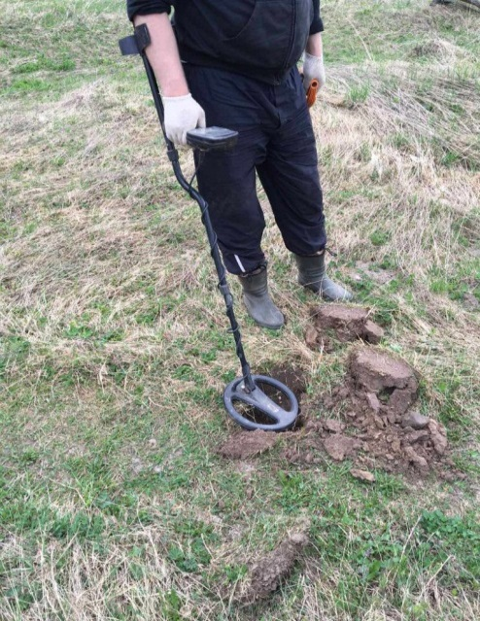
Неужели можно что-то найти на местах бывших финских хуторов? Да!!!
Поиски кладов с помощью металлоискателя там, где когда-то давно кипела жизнь.
Местное финское население покидало эти места в спешке. С собой брали только самое необходимое, бросая всё, что мешало мобильному передвижению. Что-то прятали (делали так называемые “захоронки”). Никто не верил, что уходит из родного дома навсегда! Были уверены, что вернутся. Закапывали в землю столовые кухонную утварь (фарфор, серебряные столовые приборы), кидали в колодцы самовары и швейные машинки.
Под финскими кладами следует понимать не золото и драгоценности. Финские клады - для настоящих любителей и ценителей старины!
Финские клады - это многочисленные мелкие, но интересные находки (крестики, образки, украшения, пряжки, бусины и т.д.). Конечно, иногда можно найти и ценные вещи (старинные финские деньги, царские монеты, иконы), но это очень редко.
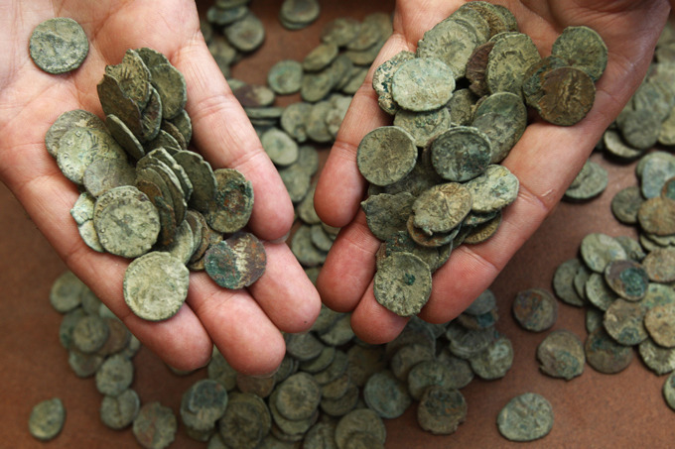
Мы были очень удивлены, узнав, как много людей (в том числе и некоторые наши знакомые) в свободное от работы время ездят по городам и весям Ленинградской области в поисках кладов. Оказывается, кладоискатели серьёзно относятся к своему делу – это не просто взял металлоискатель и пошёл на поиски клада. Сначала работают в архивах, изучают материалы, читают карты, сопоставляют современные карты со старыми картами финских хуторов, определяют точное местоположение объектов. Например: вот развалины лютеранской церкви, значит здесь можно найти обломки церковной утвари; а вот - крестьянского дома, значит находками скорее всего будут предметы быта; а вот здесь проводились ярмарки и народные гулянья, значит ожидаем откопать монеты.
На местах бывших финских хуторов чаще всего находят: шведские эре, старинные финские деньги, монеты времён Александра III и Николая II, рубли и копейки СССР.
Природа тоже может помочь кладоискателю и подсказать - что здесь было много лет назад. Приведу пример. Если на поле среди обычной травы заметные “островки” Иван-чая или крапивы, то вполне возможно, что здесь остатки домов, хозяйственных построек и бывших огородов (плодородная почва, места с насыщенной органикой). Одичавшие малина и смородина, яблони – тоже остатки сада. А бузину сажали рядом с выгребными и помойными ямами. Деревни обычно располагались на высоких сухих участках.
А ещё кладоискатели читают легенды, сказки и предания. Их опыт показывает, что народный фольклор – это тоже отличная наводка. Например, был такой обычай у финнов - при строительстве нового дома, класть под сруб монетку “на удачу” и как дань духам, которые якобы защищают дом, делают его процветающим и богатым. Эта закладная монетка, найденная кладоискателем, может быть медной, а может оказаться и золотой.

ЗАКЛЮЧЕНИЕ

Как я уже говорил, работа про посёлок Андреевское нежилое и про Андреевскую ГЭС – это продолжение моей прошлогодней работы про посёлки Великое и Кондратьево.
Этим летом на каникулах я провёл агитационно-просветительскую беседу с жителями посёлка Великое (пока только с жителями посёлка Великое). Я рассказал им о богатой истории нашего края. Я постарался донести информацию так, чтобы заинтересовать людей. И у меня получилось.
Наша встреча действительно прошла как беседе.
Меня слушали, мне задавали вопросы. А те жители, чьи родные тоже были переселенцами, поделились воспоминаниями. И тут уже слушал я. Слушал с удовольствием! И каждая рассказанная история будто приоткрывала дверь в прошлое (в наше общее прошлое).
Мы рассматривали карты тех времён, сравнивали их с современными. Мы показывали друг другу старые фотографии. Я – те, которые удалось найти для этой работы, они – те, что хранятся в их семейных альбомах и передаются из поколения в поколение.
Пожелтевшие, даже где-то выцветшие фотографии с полустёртыми надписями на обороте… Удивительно, но они помнят то, о чём все давно забыли! Они помнят людей, которых уже с нами нет... Они помнят время, которое ушло безвозвратно...
Знаете, на что мы обратили внимание? Люди на этих снимках не улыбаются. Их лица как будто напряжённые. Может это потому, что в те годы фотографироваться – было в диковинку? Тогда огромное им спасибо за то, что согласились сфотографироваться!!! Эти фотографии так много рассказали!
Встреча прошла замечательно. Я ушёл не с пустыми руками! Я узнал несколько новых фактов об интересующих меня Андреевском и ГЭС. Мне это очень помогло в поисках.
Этим летом поеду отчитываться о проделанной работе. Я обещал жителям. Меня будут ждать.
К сожалению, посмотреть в архиве все документы по посёлку Андреевское за 1948 года, когда мои родные приехали на Карельский перешеек – не получилось. Нам показали только те документы, которые не содержат персональных данных. "Похозяйственная книга на 1949-1951 гг. посёлка Андреевское", "Похозяйственная книга на 1946-1948 гг. колхоза “Пограничник” посёлка Лавола", "Эшелонные списки на переселенцев на Карельском перешейке из Вологодской области за 1948 год", "Переселенческие билеты переселенцев из Вологодской области" – вот названия тех фондов, которые откроют не раньше, чем через 6 лет. А как было бы здорово увидеть в списках переселенцев фамилию - Погодины!
Перевести на русский язык “Решение Губернатора о строительстве электростанции” не получилось. Оказывается, в Выборге это сделать не просто. Двое переводчиков, к которым мы обратились, не смогли перевести документ (язык не современный, плюс много технических терминов). Больше у нас в городе переводчиков со шведского нет. Пришлось через знакомых по электронной почте отправить “Решение” в Финляндию – а там, ещё через знакомых, его, я очень надеюсь, переведут.

Так что есть ещё над чем поработать. В планах на следующий год - перевести “Решение Губернатора о строительстве электростанции” со шведского языка на русский и собрать больше информации об интересующей меня местности. В 2017 году у Е. Балашова вышла новая книга “Советское освоение Карельского перешейка”. Эту книгу мы уже заказали, очень хочу её почитать. И обязательно схожу в городской архив посмотреть фонды, к которым в этом снимут ограничения на доступ.

Список использованной литературы

- М. Костоломов. WIBORGIANA. Территории и поселения. ЗЕМЛЯ ПОЛЬКИ, ТАНЦА СПАСИТЕЛЬНОГО. Сяккиярвская волость довоенной Финляндии. (05.11.08) [Электронный ресурс]. - URL: http://terijoki.spb.ru/trk_terra.php?item=65

- КАРЕЛЬСКИЙ ПЕРЕШЕЕК - ЗЕМЛЯ НЕИЗВЕДАННАЯ. Часть 11. Северо-Западный сектор: Сяккиярви (Кондратьево): СПб.: ООО "РА "Русский ювелир", 2011, 178 с., 81 илл. ISBN 978-5-904772-03-1

- Карельский перешеек в 1940-1960 гг.: адаптация и приживаемость советских переселенцев. Научная статья по специальности «История. Исторические науки».) [Электронный ресурс]. - URL: http://cyberleninka.ru/article/n/karelskiy-peresheek-v-1940-1960-gg-adaptatsiya-i-prizhivaemost-sovetskih-pereselentsev

- Википедия [Электронный ресурс]. - URL: https://ru.wikipedia.org/wiki

- Cоциальная сеть «ВКонтакте», страница Костоломова Михаила [Электронный ресурс]. - URL: https://vk.com/id38170585

- Страницы истории студенческого строительного движения. ССО ЛИТМО. Предыстория. Становление ССО в ЛИТМО. 55 лет первому строительному отряду
[Электронный ресурс]. - URL: http://museum.ifmo.ru/page/335/
- Ленинградский областной государственный архив в Выборге (ЛОГАВ). - Ф.1.Оп.2.Д.227

- Ленинградский областной государственный архив в Выборге (ЛОГАВ). –
Ф.Р-21.Оп.2.Д.15.

- Ленинградский областной государственный архив в Выборге (ЛОГАВ). –
Ф.Р-3.Оп.1.Д.13.

- Ленинградский областной государственный архив в Выборге (ЛОГАВ). –
Ф-3.Оп.1.Д.10.

Приложение 1

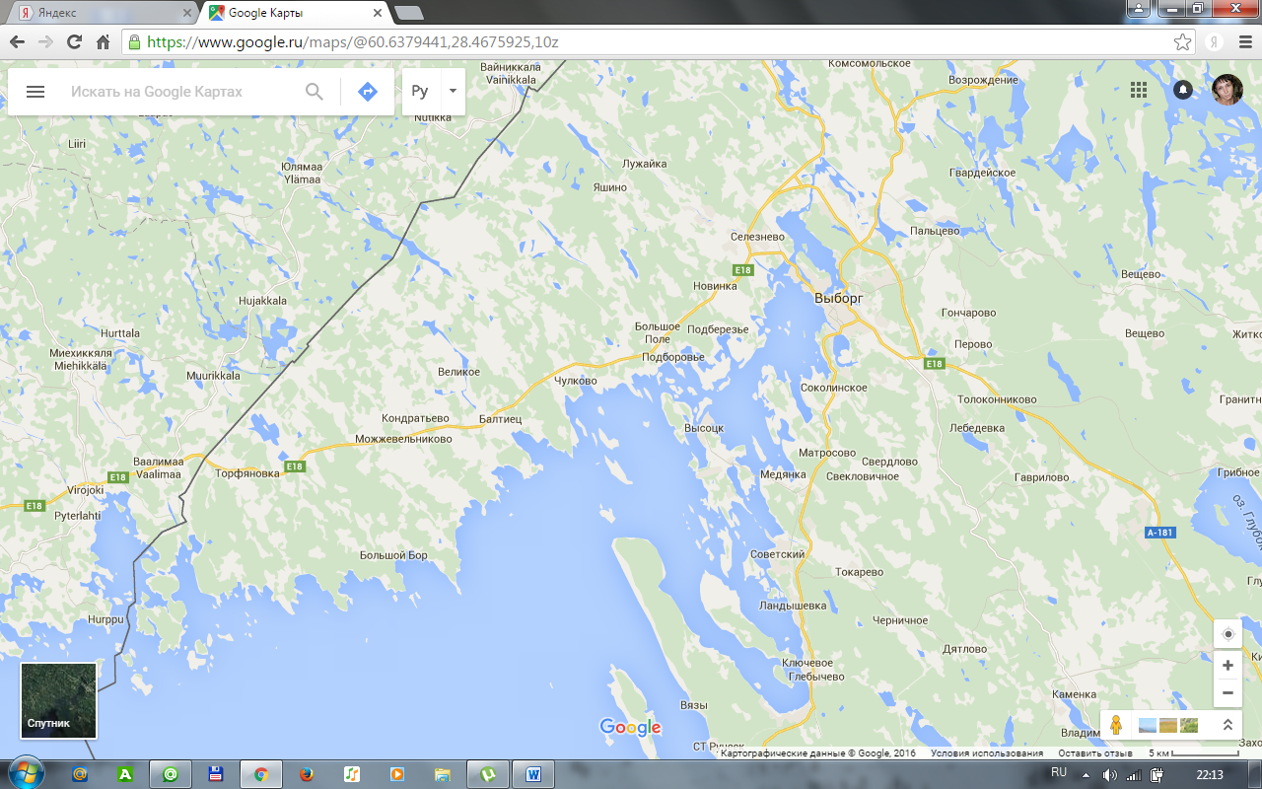
Современная карта Завыборжья.

Приложение 2

Андреевское (нежилое) на современной карте Завыборжья.

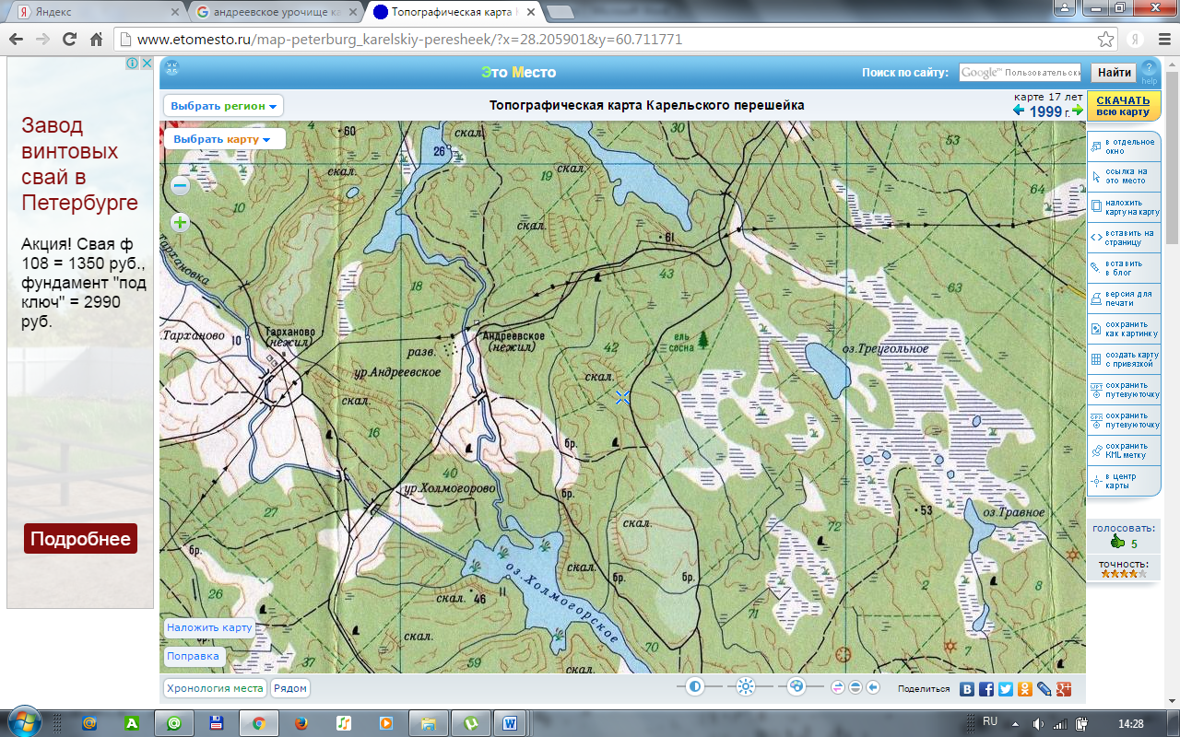

Приложение 3

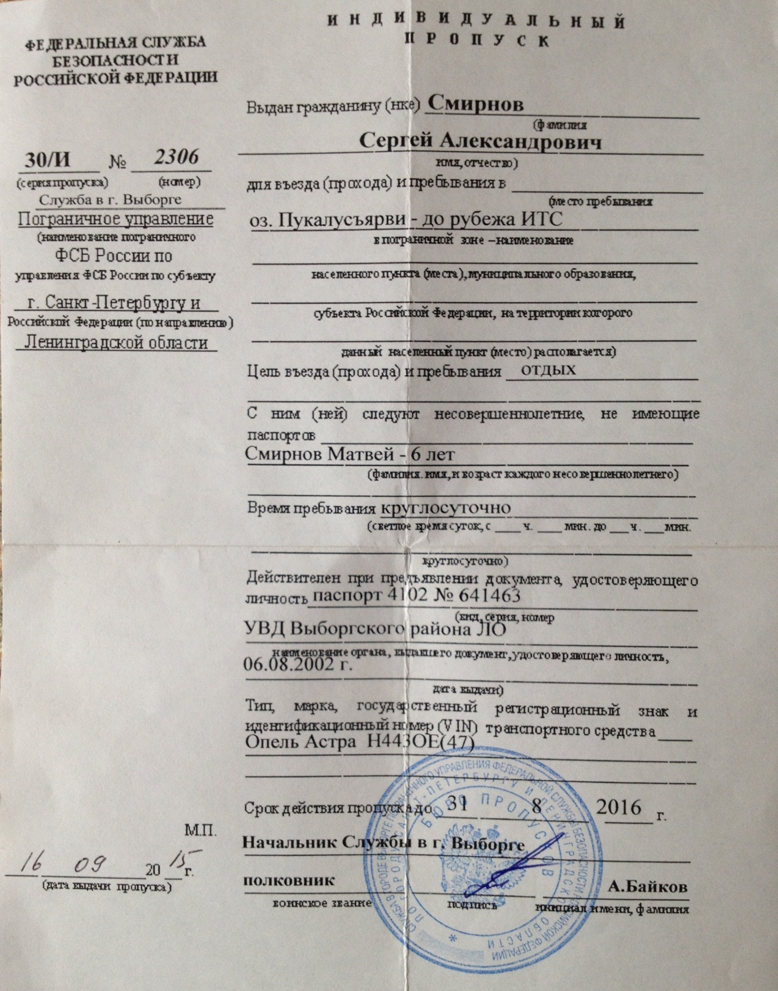
Индивидуальный пропуск в пятикилометровую пограничную зону.

Приложение 4

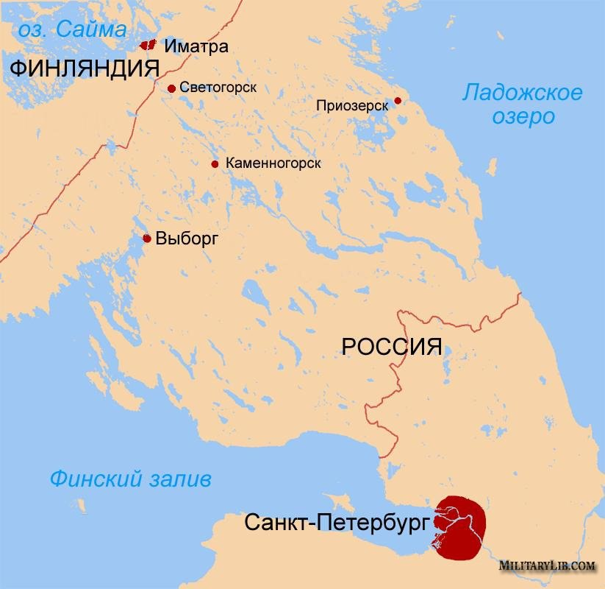
Карельский перешеек — одно из самых живописных мест Ленинградской области.
С запада Карельский перешеек омывается Финским заливом Балтийского моря; с востока — бурным и глубоким Ладожским озером.
Карельский перешеек до 1940 года входил в состав Виипурского (Выборгского) округа Финляндии.

Приложение 5

Ветвь (Погодины)

Приложение 6

Результаты опроса

жителей посёлков Великое и Кондратьево

в виде таблицы

вопросы | ответ "ДА" | ответ "НЕТ"
- Знаете ли вы, что посёлок Андреевское нежилое – это бывшая финская деревня? | 9 | 11
- Знаете ли вы, в честь кого назван посёлок Андреевское? | 2 | 18
- Знаете ли вы финское название посёлка? | 2 | 18
- Знаете ли вы – почему Андреевское теперь нежилое? | 6 | 14
- Знаете ли вы, что в посёлке Андреевское до войны работала гидроэлектростанция? | 6 | 14
- Знаете ли вы, почему она перестала работать? (вопрос для тех, кто ответил на 5-й вопрос утвердительно) | 4 | 16

Респонденты - 20 человек: по 10 человек из каждого посёлка.
Возраст опрашиваемых: от 20 до 60 лет.
Выбор опрашиваемых – случайный (кого встретили, того и спросили).

Приложение 7

Результаты опроса

жителей посёлков Великое и Кондратьево

в виде диаграммы

Приложение 8

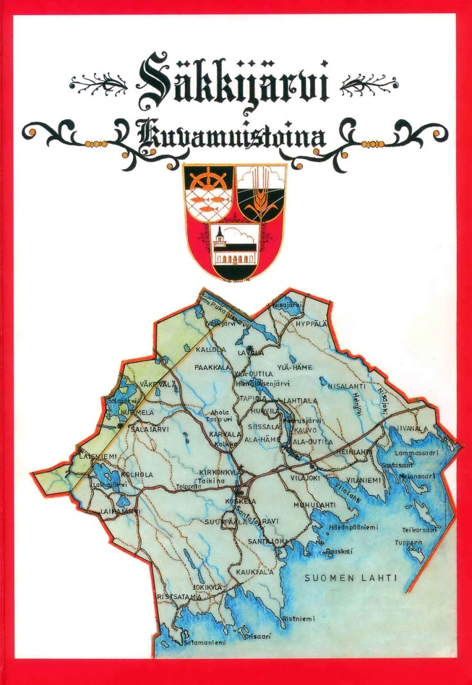
Обложка книги
“Säkkijärvi kuvamuistoina”
(“Сяккиярви. Уступленная территория”).

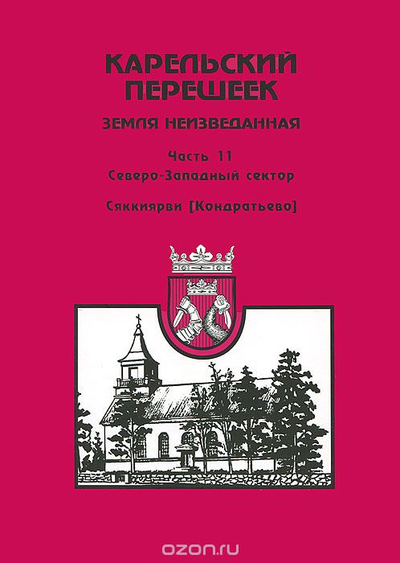
Обложка книги Балашова Е. А.
“Карельский перешеек. Земля неизведанная. Часть 11. Северо-западный сектор.
Сяккиярви (Кондратьево)”

Приложение 9
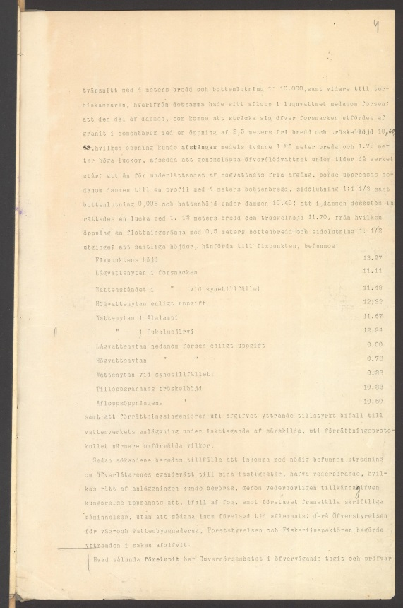
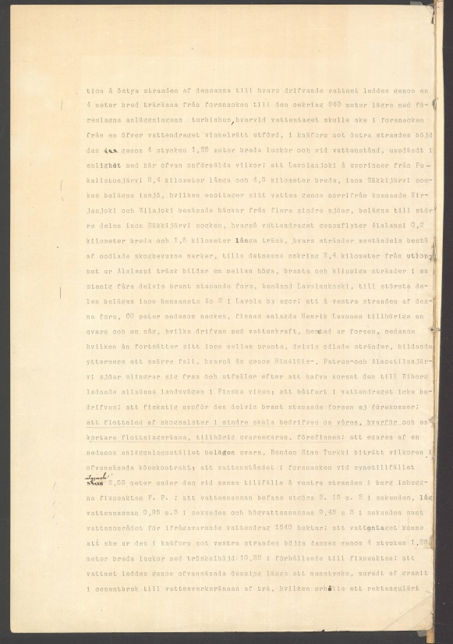
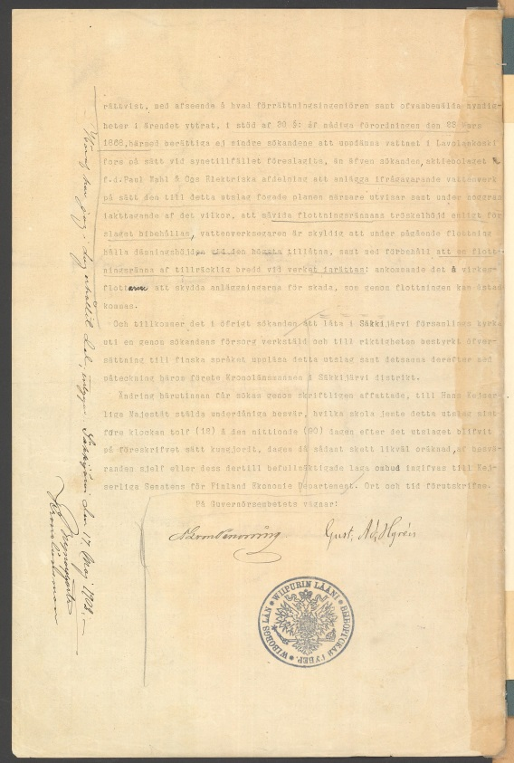
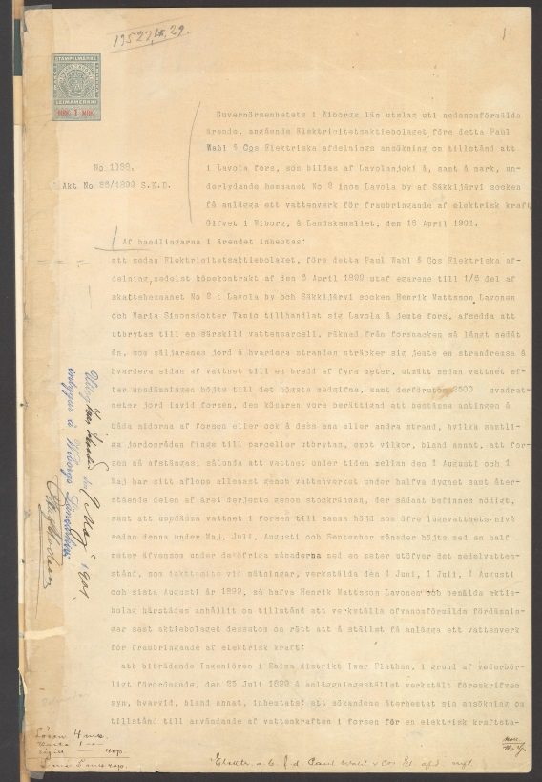
Решение Губернатора (18.04.1901)
о постройке гидроэлектростанции
в деревне Лавола Сяккиярвской волости
Скан-копия документа.

Приложение 10

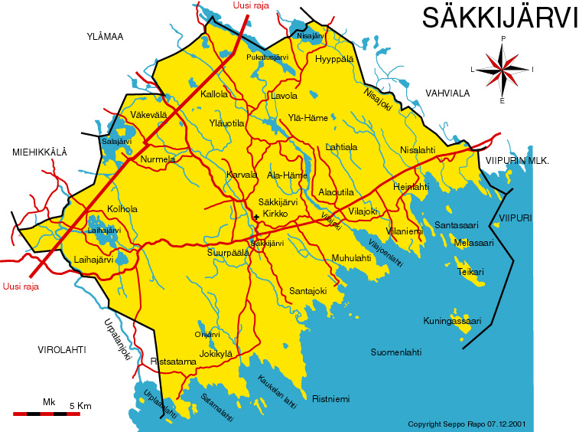
КАРТА ДОВОЕННОЙ ФИНСКОЙ ВОЛОСТИ СЯККИЯРВИ (SAKKIJARVEN PITAJA).

Население на 1939 год - 8 685 человека (32 деревни).
Административный центр - село Сяккиярви (Sakkijarvi),
ныне Кондратьево.

Приложение 11

Лавола. Арочный мост.

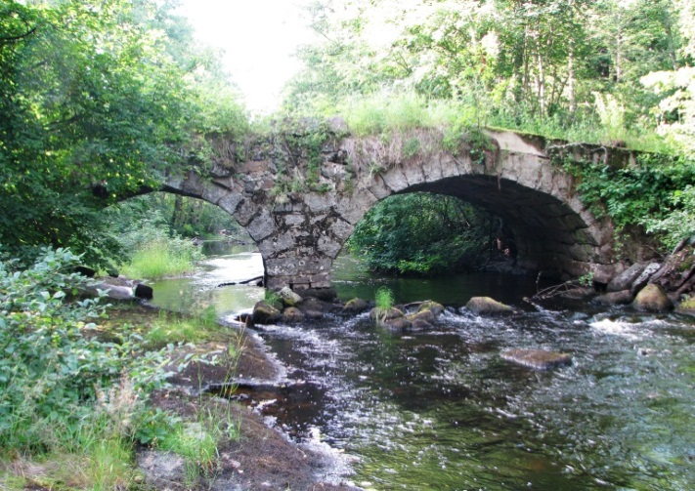
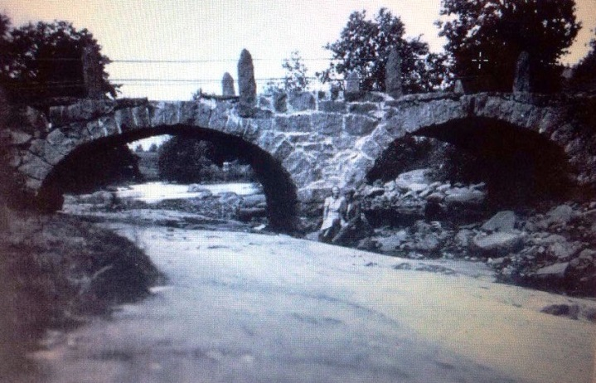
Арочный мост в Лавола,
2017 год.
Наши дни.

Арочный мост в Лавола,
1898 год,
Инженер - Виктор Энглунд.
Деревня Лавола (Lavola) находилась в 11 км от церкви и 15 км от устья Вилайоки. Это окраина Сяккиярвской волости.

Жители Лаволы и окрестностей любили собираться на холме, под которым находился старый арочный мост. Пожилые обсуждали здесь свои дела, молодые парни заигрывали с девушками. Тут же, как правило, проходили учения добровольной пожарной команды, которые были своеобразным представлением для всех окружающих.

Приложение 12

Андреевская ГЭС
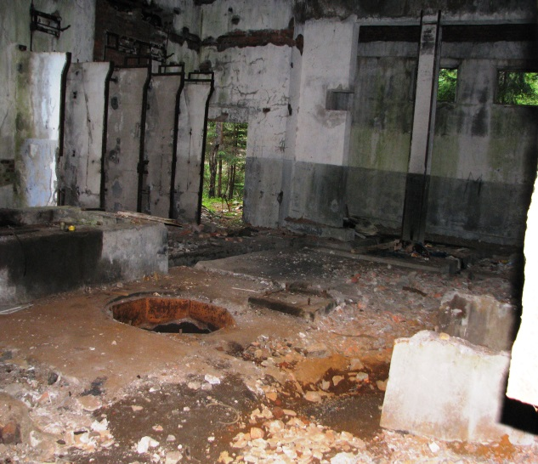
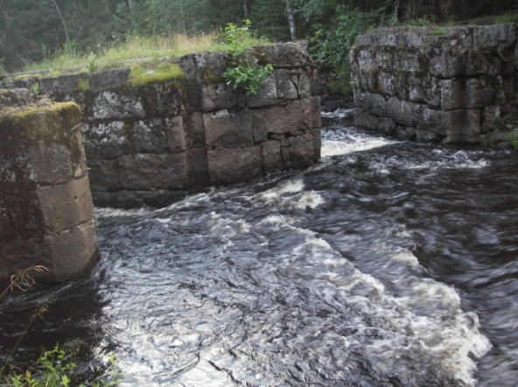
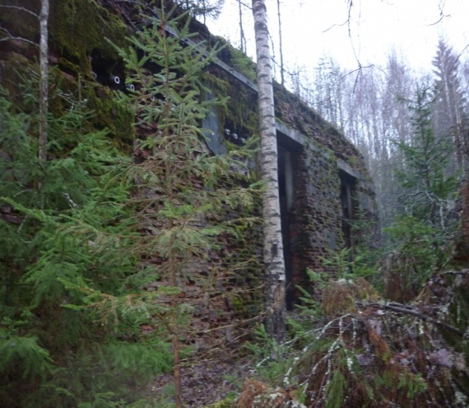
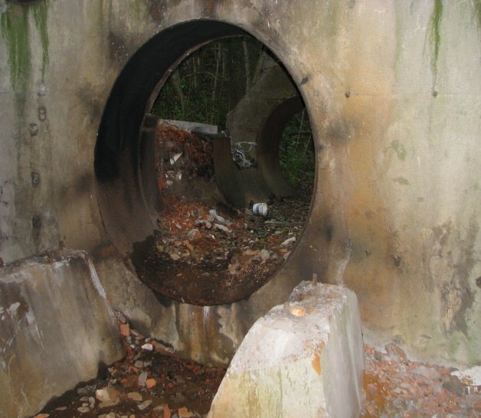
Андреевская ГЭС.
Наши дни.

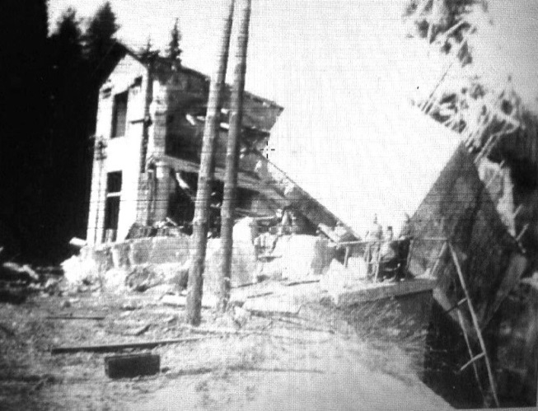
Здание электростанции.
1941 год.

Андреевская ГЭС перед началом восстановительных работ. 1950 год.

Приложение 13

Переименование деревни Лавола.

Деревня Лавола (Сяккиярвской волости)

была переименовала в Андреевское 1 октября 1948 г.

в честь Георгия Арсентьевича Андреева.

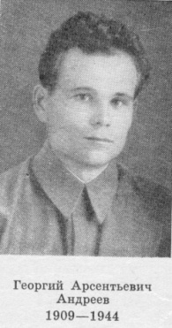
Георгий Арсентьевич Андреев (1909-1944) родился в Киеве в 1909 году.
После окончания средней школы был призван в ряды Вооружённых Сил. Его срочная служба проходила в стрелковом полку.
15 июля 1941года прибыл Георгий под Ленинград, у стен великого города получил первое боевое крещение. Вскоре он становится офицером и получает в подчинении несколько расчётов миномётчиков. Подразделение сражалось на Пулковских высотах, участвовало в освобождении от фашистских захватчиков Мги, громило гитлеровцев у стен древнего Пскова.
Георгий Андреев был награждён медалью «За оборону Ленинграда» и орденом Красной Звезды.
Георгий Арсентьевич Андреев - участник боёв за освобождение Карельского перешейка.
При отражении вражеской контратаки 5 июня 1944 года капитан Андреев Г.А. пал смертью храбрых.

Приложение 14
Выборгский район
Названия населенных пунктов
на русском языке до переименования | на финском языке до переименования | после переименования
Тапиола, Хуовила, Сиссала | Tapiola, Huovila, Sissala | Великое
Ахола, Хара, Раси, Муртонен, Сойнима | Ahola, Haara, Rasi, Murtonen, Soinimaa | Восходово
Лахтила | Lahtila | Заливное
Хюппяля, Тимпериля | Hyppälä, Timperilä | Мощное
Паккала, Каллола | Pakkola, Kallola | Тарханово
Юляоутила | Ylä-Outila | Холмогорово
Хейнлахти, Виланиеми | Heinlahti, Vilaniemi | Кубенское
Мялкки | Mälkki | Новинка
Писпансари | Piispansaari | Островное
Ронка | Ronkka | Отрадное
Ахокас | Ahokas | Подберезье
Карппила | Karppila | Подборовье
Пелтола | Peltola | Починок
Поркансари | Porkansaari | Смоленка
Нисалахти | Nisalahti | Чулково
Репола | Repola | Лисицыно
Нятяля | Näätälä | Овсово
Люккюля первое, Люккюля второе | Lyykylä 1, 2 | Озерное
Пилпула | Pilppula | Осиновка
Тали | Tali | Пальцево
Перо, Сурперо | Pero, Suur-Pero | Перово
Карисальми, Корпела | Karisalmi, Korpela | Гвардейское
Скюттяля | Skyttälä | Светлое
Манникола, Хямяляйнен, Пероики | Mannikkala, Hämäläinen, Perojoki | Смирново
Пероиоксункюля | Perojoksunkylä | Улыбино
Темола, Панка, Конту | Temola, Panka, Kontu | Дозорово
Ториккола, Веркамаа, Юркеля, Портинхойкка, Пекканен, Киеро | Torikkala, Verkamaa, Jyrkelä, Portinhoikka, Pekkanen, Kiero | Малиновка
Сюванма, Пуккера | Syvänmaa, Pukkero | Новоселок
Кярярви, Кокки | Kärjärvi, Kokki | Поварово
Торикка, Тассио, Мюлюсильта, Пиен-Пяллиля, Сур-Пяллиля | Torikka, Tassio, Myllysilta, Pien-Pöllilä, Suur-Pöllilä | Сосновское
Тиккут | Tikkut | Цветочное
Каркорпи | Karkorppi | Искровка
Конккала | Konkkala | Красный Холм
Кайпола, Пеккола | Kaipola, Pekkola | Молочное
Юливеси, Ваккила, Вярясията (опечатка в тексте документа, правильно – Вярясильта или Вярясилта), Яппола, Пиртти, Ихантала, Рисари, мыза Грунт | Ylivesi, Vakkila, Vääräsilta, Jappola, Pirtti, Ihantala, Risari, Grunt moisio | Петровка
Вилайоки, Аларутила | Vilajoki, Ala-Rutila | Балтиец
Иокикюля, Каукиала | Jokikylä, Kaukiala | Большой Бор
Сурпяля, Талвитиенмяки) | Suur-Pöllä, Talvitienmäki | Горка
Сантавиоки первое, Сантавиоки второе, Рави | Santajoki 1, 2, Ravi | Ломоносово
Мухулахти | Muhulahti | Луговое
Тайкина | Taikina | Можжевельниково
Ханхийоки, Метиала, Юустила | Hanhijoki, Metiala, Juustila | Брусничное
Ракколанйоки | Rakkolanjoki | Заречье
Суримериоки, Карояла | Suur-Merijoki, Karojala | Липовая Аллея
Рапатилли, Пиетиля, Савасильта, Лавола, Пялттяри | Rapatilli, Pietilä, Savasilta, Lavola, Pälttäri | Придорожное
Юкспя | Ykspää | Селезнево
Куянсу | Kujansuo | Харитоново
Алаурпала, Ристсатама, Сатаманиеми | Ala-Urpala, Ristsatama, Satamaniemi | Чистополье
Лаунэт-Орслахти, Похиоис-Орслахти | Launet-Orslahti, Pohjois-Orslahti | Приморское
Юляурпала, Риккола, Рейниккала, Коскела, Кийскинлахти, Лайтасалми, Паюсари, Тормо, Хиетапера | Ylä-Urpala, Rikkola, Reinikkala, Koskela, Kiiskinlahti, Laitasalmi, Pajusaari, Tormo, Hietaperä | Торфяновка
Пятияля, Нутила | Pätiälä, Nutila | Андреево
Хантола, Корвенкюля, Репатайпали, Рюевялинниеми | Hantola, Korvenkylä, Repataipale, Ryövälinniemi | Кислицыно
Монола, Ихоила | Monola, Ihoila | Пихтовое
Пукинсаренкюля | Pukinsaarenkylä | Приютино
Каккола | Kakkola | Залесье
Самола, Талвитиенсу, Лиханиеми, Валомяки, Виэнола, Серккула, Кесяляйнен, Руонанперя | Samola, Talvitiensuu, Lihaniemi, Valomäki, Vienola, Serkkula, Kesäläinen, Ruonanperä | Зимино
Аутиокорпела, Кивеля, Корпела, Терварукки | Autiokorpela, Kivelä, Korpela, Tervaruukki | Комарово
Ниемеля, Хайступулла | Niemelä, Haistupulla | Медянка
Кайслахти | Kaislahti | Попово
Порлампи, Ирьеля | Porlampi, Yrjölä | Свекловичное
Юлясомес, Кильпияйнен, Пакканен, Мюллюмяки | Ylä-Somme, Kilpijäinen, Pakkanen, Myllymäki | Свердлово
Нуора, Тамминиеми, Ниемеля, Пуккила, Хортана | Nuora, Tamminiemi, Niemelä, Pukkila, Hortana | Соколинское
Ляхтенмяки | Lähdenmäki | Бор
Кескисари, Алватти | Keskisaari, Alvatti | Вепрево
Путус, Пенни | Putus, Penni | Вязы
Макслахти | Makslahti | Глебычево
Виллала, Карвала, Хилска, Хяркяля | Villala, Karvala, Hilska, Härkälä | Годуновка
Пуллиниеми | Pulliniemi | Гряды
Хови, Калиала | Hovi, Kaliala | Каменка
Ванхакюля, Иллюлянкюля | Vanhakylä, Illylänkylä | Клюквенное
Ватнуори, Кери | Vatnuori, Keri | Моряково
Кирппу, Кийскиля, Хямяляйнен, Хови, Кярия | Kirppu, Kiiskilä, Hämäläinen, Hovi, Käriä | Орлино
Майсала | Maisala | Петровское
Виллисаари | Villisaari | Заовражье
Ремпетти, Роуску, Куккола | Rempetti, Rousku, Kukkola | Ключевое
Кирьола | Kirjola | Ландышевка
Репола, Никкола, Пукинкюля, Рапели | Repola, Nikkola, Pukinkylä, Rapeli | Лисино
Ленкери, Коскьярви | Lenkeri, Koskjärvi | Песчановка
Паяринмяки, Ханкала, Пюекяренкюля, Ахокас | Pajarinmäki, Hankala, Pyökärinkylä, Ahokas | Стрелково
Роккала, Херкенмяки, Какинсари, Мянтю, Усикюля | Rokkala, Herkenmäki, Kakinsaari, Mänty, Uusikylä | Цементово
Кямяря, Лейнола | Kämärä, Leinola | Гаврилово
Няюкки, Кусисто, Ворнанен, Уосукаинен | Näykki, Kuusisto, Vornanen, Uosukainen | Заборовье
Вярякоски, Ояла | Vääräkoski, Ojala | Зорька
Хонканиеми, Пиэнмяки, Селянмяки | Honkaniemi, Pienmäki, Selänmäki | Лебедевка
Хумола, Суоканта, Мякеля, Мякиринне, Коувонен | Huumola, Suokanta, Mäkelä, Mäkirinne, Kouvonen | Моховое
Алясяйние, Ускела, Кивисильта | Ala-Säiniö, Uskela, Kivisilta | Нижне-Черкасово
Хепонотко, Пиенперо, Кусисто, Пеллонпя | Heponotko, Pien-Pero, Kuusisto, Pellonpää | Толоконниково
Сяйние, Раухалаитяйнен, Миколанмяки | Säiniö, Rauhala-itäinen, Mikolanmäki | Черкасово
Хуотари, Хясяля | Huotari, Häsälä | Булановка
Хоуниала | Houniala | Буслово
Раккола, Терваярви | Rakkola, Tervajärvi | Карповка
Лаутала | Lautala | Кутузово
Нурми | Nurmi | Лужайка
Сюдянмаа | Sydänmaa | Озерки
Лоуко | Louko | Пограничное
Ванхакюля | Vanhakylä | Правдино
Леютемяки | Löytömäki | Порожистое
Кинтере, Ярвенпя первое, Нарва, Ярвенпя второе | Kintere, Järvenpää 1, Narva, Järvenpää 2 | Усадище
Терваярви | Tervajärvi | Ушаково

Хочу отметить слова, которые часто встречаются в финских названиях – это, так называемые, географические единицы:
Ярви (järvi) — озеро
Йоки (joki) — река
Кюля (kylä) — деревня
Саари (saari) — остров
Лахти (lahti) — залив
Вуори (vuori) — гора, скала
Маа (maa) — земля
Мяки (mäki) — гора
Ниеми (niemi) — мыс, полуостров
Ранта (ranta) — берег
Салми (salmi) — пролив
Суо (suo) — болото

Приложение 15

Финские клады

Под финскими кладами следует понимать не золото и драгоценности.
Финские клады - для настоящих любителей и ценителей старины!
Финские клады - это многочисленные мелкие, но интересные находки
(крестики, образки, украшения, пряжки, бусины и т.д.).

Конечно, иногда можно найти и ценные вещи
(старинные финские деньги, царские монеты, иконы), но это очень редко.

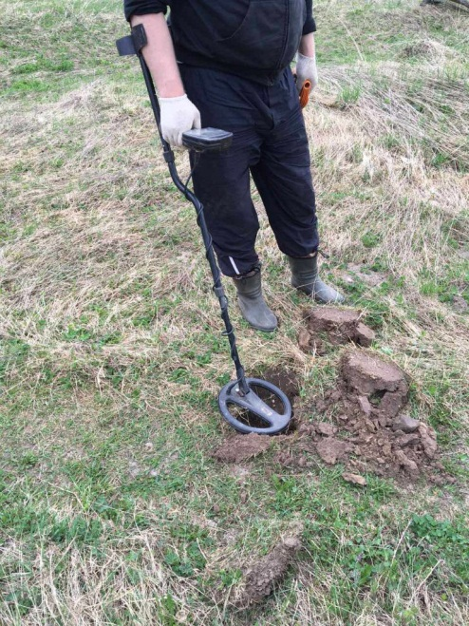
Поиски кладов с помощью металлоискателя там, где когда-то давно кипела жизнь.

На местах бывших финских хуторов чаще всего находят: шведские эре, старинные финские деньги, монеты времён Александра III и Николая II, рубли и копейки СССР.

Карельский перешеек – треугольник между Ладожским озером и Финским заливом (Приложение 4).
Опрос проводился летом 2016 года для учебно-исследовательской работы “История родных поселений. Великое и Кондратьево сквозь времена и события”. Работа “История родных поселений. Посёлок Андреевское сквозь времена и события.”- это продолжение прошлогодней работы.
Переселенческий билет – не является удостоверением личности. Это документ, подтверждающий, что данная семья действительно является переселенцами. Это единственный документ, удостоверяющий право переселенца и его семьи на пользование льготами, предусмотренными законом.
Костоломов Михаил Николаевич (краевед, экскурсовод, переводчик, автор многочисленных статей о людях и событиях Выборга и Финляндии, скончался в марте 2016 года) в своей группе в социальной сети "В контакте" регулярно публиковал интереснейшие сведения об истории нашего края и о людях, ставших неотъемлемой частью этой истории. И краеведы, и просто интересующиеся историей нашей земли могли задавать вопросы, что-то уточнять, что-то опровергать, спорить, делиться своей информацией и воспоминаниями.
Балашов Е. А. “Карельский перешеек. Земля неизведанная. Часть 11. Северо-западный сектор. Сяккиярви (Кондратьево)”.
"Ограничение на доступ к архивным документам, содержащим сведения о личной и семейной тайне гражданина, его частной жизни, а также сведения, создающие угрозу для его безопасности, устанавливается на срок 75 лет со дня создания указанных документов". Федеральный закон от 22.10.2004 №125-ФЗ «Об архивном деле в Российской Федерации».
Деревни Лавола (Lavola), Юляоутила (Ylaoutila), Каллола (Kallola), Пааккала (Paakkala) – образовали один школьный округ.
Гидроэлектроста́нция (ГЭС) — электростанция, использующая в качестве источника энергии - энергию водных масс.
Карл Аугуст Пауль Валь (1797-1872) Торговый советник, выборгский предприниматель, один из известных бизнесменов Восточной Финляндии. В 1850 г. основал собственную фирму, которой принадлежали судостроительная верфь, чугунолитейный завод, механическое и электротехническое производства.
Малая – потому что её мощностью менее 25 МВт. Деривация – отвод воды от русла реки по каналу или тоннелю. Т.е. вдоль русла реки (которая течёт под уклоном благодаря рельефу), строят канал (деривационный канал). По этому каналу забирается часть воды из реки. В начале канала, в месте, где канал начинает забирать воду - строят плотину. Именно она будет направлять воду в деривационный канал. А в конце канала сооружают здание электростанции и турбинный трубопровод. Вода, пройдя через эти гидроагрегаты, возвращается обратно в реку.
Капитан Георгий Арсентьевич Андреев (1909-1944). Командир миномётной роты. Пал смертью храбрых 5 июня 1944 года при отражении вражеской контратаки в одном из боёв за освобождение Карельского перешейка. Был награждён медалью «За оборону Ленинграда» и орденом Красной Звезды. Деревня Лавола в 1948 году была названа его именем. В общей сложности было переименовано более 500 населённых пунктов (Приложение 14).
Колючая проволока и вспаханная полоска земли - вот и вся граница того времени.
Бабушка Галя вспоминает, что ГЭС обслуживала семья Польманов (бабушка с дедушкой, сын с женой, двое внуков). Жили они в двухэтажном доме рядом с ГЭС. Даже когда всех переселили дальше от финской границы – Польманы остались. Уехали они лишь в конце 1950-х, когда ГЭС вывели из эксплуатации.
Гидроэнергетический потенциал России колоссален, но на сегодняшний день используется слабо (лишь на 20%). В настоящее время в России насчитывается примерно 300 МГЭС общей мощностью около 1,3 млн кВт.
Лужская ГЭС-2 (расположена на реке Быстрица, пущена в 1954 году, мощность ГЭС — 0,54 МВт), Ивановская ГЭС (пущена в 1996 году, мощность — 60 кВт).
Указ Президиума Верховного Совета СССР от 2 июня 1948 года «О выселении в отдаленные районы лиц, злостно уклоняющихся от трудовой деятельности в сельском хозяйстве и ведущих антиобщественный паразитический образ жизни».
Изба-читальня - культурно-просветительное учреждение в сельской местности. Избы-читальни играли большую роль в ликвидации неграмотности у селян, приобщали их к знаниям, литературе и культуре.
Похозяйственная книга – уникальный источник информации о жизни людей в конкретный период и в конкретном месте. Это документ, содержащий сведения о каждом хозяйстве, находящимся на территории сельсовета (глава семьи, состав семьи, их ФИО, возраст, образование, размер приусадебного участка, наличие домашних животных и птицы и т.д.).

